附件4：

app职工偿还本市公积金贷款本息提取操作手册

一、APP注册与登录

1.1新用户注册
进入APP后点击屏幕图标如下图右下角我的。
进入用户登录/注册界面如下图：
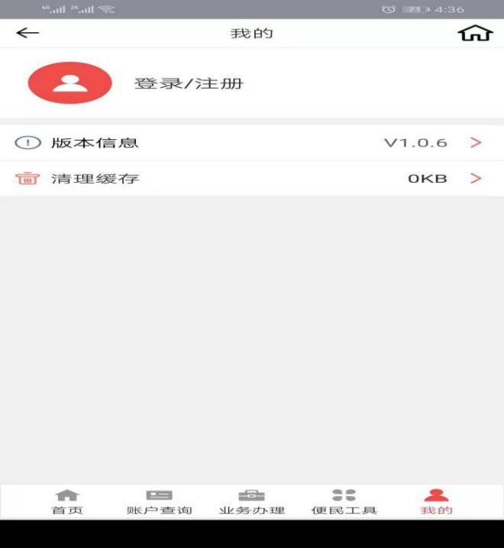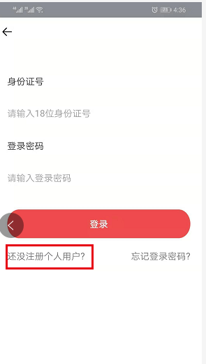
点击还没注册个人用户？进入注册页面，如下图：
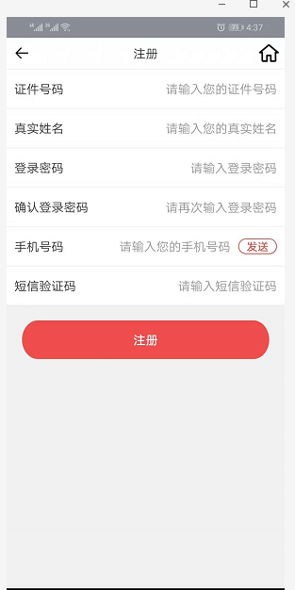
录入信息后点击注册。
办理规定：
个人必须存在有效的公积金账户信息，注册时需要校验账户有效性。

1.1用户登录

1.2.1 密码登录
进入用户注册/登录界面如下图：
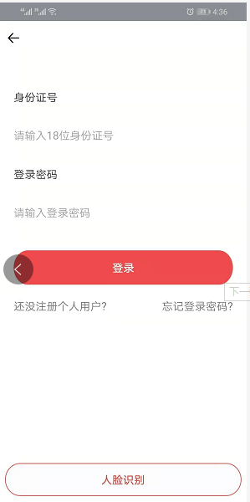
录入个人身份证号码、个人登录密码后点击登录如下图（如果有支付宝可以使用人脸识别）：
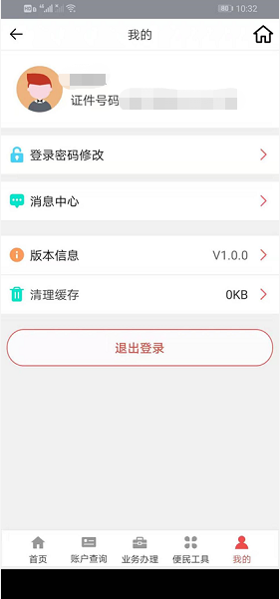

1.2.2 忘记登录密码
进入用户登录界面如下图：
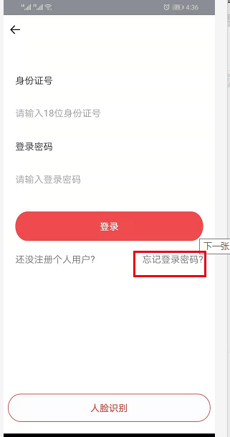
点击忘记登录密码后如下图:
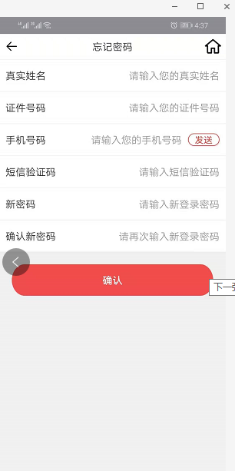
录入信息后点击确定

二、业务办理

2.1偿还本市公积金贷款提取

2.1.1 功能描述
实现职工的偿还本市公积金贷款提取。

2.1.2 业务流程
偿还公积金贷款提取：登录后点击“业务办理”-- “提取业务” --“偿还公积金贷款提取”进入，如下所示：
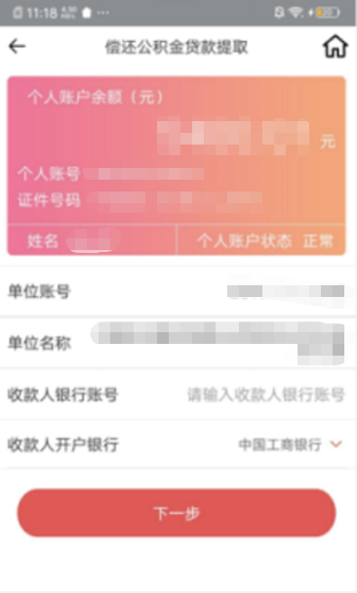
输入“收款人银行账号”、“收款人开户银行”后点击下一步
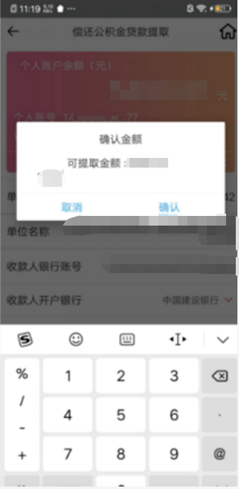
输入需要提取的金额，不得大于可提取金额，只能提取到整千位。（可提取金额为系统计算出的可以提取的金额）
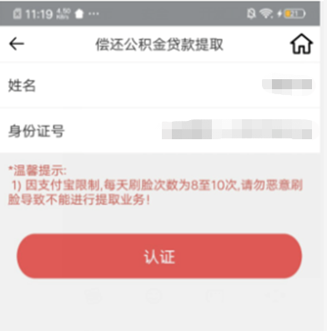
点击认证按钮，进行支付宝刷脸认证，认证通过后，提示框提示提取结果
